Министерство образования Республики Беларусь

Учреждение образования

«Брестский государственный технический университет»

Факультет электронно-информационных систем

Кафедра ИИТ

Лабораторная работа №3

за 5 семестр

По дисциплине: «ОСиСП»

Выполнил:

студент 3 курса

группы ПО-4(1)

Калиновский В. Е.

Проверила:

Дряпко А.В.

Брест 2021

Лабораторная работа №3

Цель работы: научиться разрабатывать и использовать динамические библиотеки (DLL) с использованием Qt

Вариант 11

Задание:

Доработать программу, разработанную в лабораторной работе №1-2, внеся следующие изменения:

1) Выбрать 3 вспомогательные функции и вынести их описание и реализацию в динамическую библиотеку helper.dll. В основном приложении осуществить загрузку реализованных функций во время работы программы (at run-time, с использованием объекта QLibrary) и их вызов.

2) Реализовать окно «О программе» в виде объекта динамической библиотеки about.dll с указанием автора программы, группы, курса и краткого описания разработанного приложения. Осуществить импорт указанной библиотеки и отображение соответствующего окна при выборе пункта меню «О программе».

3) Реализовать расширения для приложения, позволяющие изменять оформление пунктов меню (шрифт, размер, начертание и т.д.). Соответствующие изменения должны происходить при выборе специального пункта меню.

**Текст программы:**

**minemine.pro**

win32:CONFIG(release, debug|release): LIBS += -L$$PWD/about/release/ -labout

else:win32:CONFIG(debug, debug|release): LIBS += -L$$PWD/about/debug/ -labout

else:unix: LIBS += -L$$PWD/about/ -labout

INCLUDEPATH += $$PWD/about/include

DEPENDPATH += $$PWD/about/include

win32:CONFIG(release, debug|release): LIBS += -L$$PWD/help/release/ -lhelp

else:win32:CONFIG(debug, debug|release): LIBS += -L$$PWD/help/debug/ -lhelp

INCLUDEPATH += $$PWD/help/include

DEPENDPATH += $$PWD/help/include

1. **mainwindow.cpp**

#include <about.h>

#include <help/include/help.h>

QComboBox* MainWindow::**createComboBox**(){

temp = new QComboBox;

temp->setStyleSheet("background-color:aliceblue");

font = temp->font();

font.setPointSize(font.pointSize() + 8);

temp->setFont(font);

temp->addItem(Easy());

temp->addItem(Medium());

temp->addItem(Hard());

connect(temp, SIGNAL(currentIndexChanged(int)), this, SLOT(difficultyChanged()));

return temp;

}

void MainWindow::**on_actionAbout_triggered**()

{

About();

}

void MainWindow::**on_actionFont_triggered**()

{

bool Changed;

QFont newFont = QFontDialog::getFont(*&Changed*);

if (Changed) {

QApplication::setFont(newFont);

QSettings settings(this);

settings.setValue("VIEWF", newFont);

}

flags->setFont(newFont);

resetButton->setFont(newFont);

top10->setFont(newFont);

showHighscores->setFont(newFont);

timeLabel->setFont(newFont);

temp->setFont(newFont);

}

**Результаты тестирования программы:**

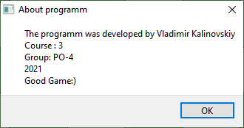

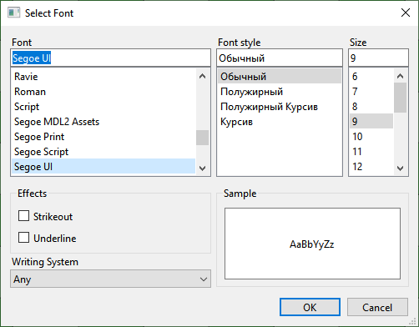

**Вывод:** научился разрабатывать и использовать динамические библиотеки (DLL) с использованием Qt